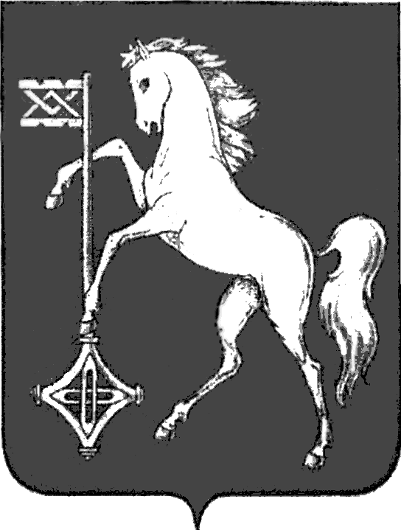

АДМИНИСТРАЦИЯ ГОРОДСКОГО ОКРУГА КОХМА
ИВАНОВСКОЙ ОБЛАСТИ
______________________________________________
П О С Т А Н О В Л Е Н И Е

от 15.07.2025 № 436

городской округ Кохма

О присвоении спортивного разряда
«второй спортивный разряд»
по легкой атлетике

В соответствии со статьями 9 и 22 Федерального закона от 04.12.2007 № 329-ФЗ «О физической культуре и спорте в Российской Федерации», приказом Министерства спорта Российской Федерации от 03.03.2025 № 173 «Об утверждении положения о Единой всероссийской спортивной классификации», рассмотрев представление президента ИООСО «Федерация легкой атлетики Ивановской области» к присвоению спортивного разряда «второй спортивный разряд» по легкой атлетике В.А. Швец,
П О С Т А Н О В Л Я Ю:
- Присвоить спортивный разряд «второй спортивный разряд» по легкой атлетике:
- Швец Виктории Андреевне, 31.01.2013 года рождения.
- Опубликовать настоящее постановление на официальном сайте администрации городского округа Кохма в сети Интернет.

Глава
городского округа Кохма М.А. Комиссаров

